令和5年度 第21回
行徳ライオンズクラブ少年野球大会
【大会要項】
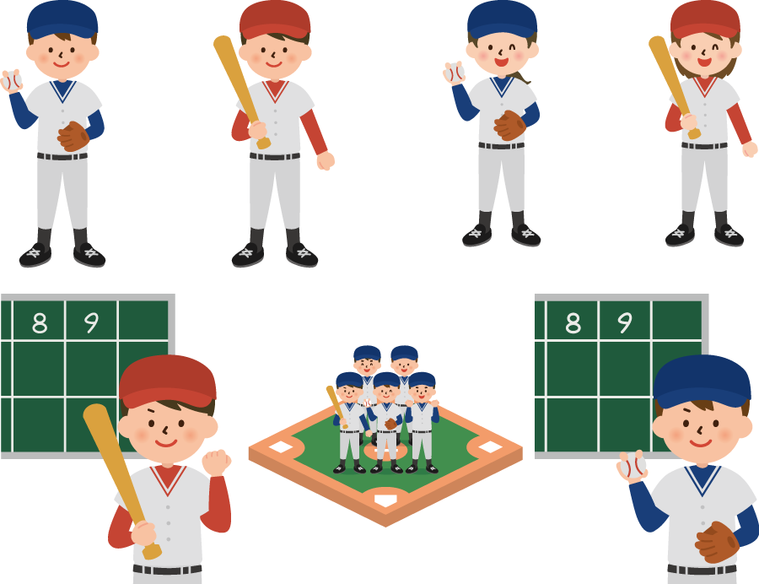
＜共 催＞
行徳ライオンズクラブ
行徳少年野球連盟・葛南少年野球連盟
＜後 援＞
市川少年野球連盟
令和5年度、第21回
行徳ライオンズクラブ少年野球大会、大会要項

第1条 [主 旨]
野球を通じて少年相互の親交を深めると共にフェアー精神を体得させ、次代を担う少年の健全な育成を図る。
行徳地区の少年野球を活性化させ、地域交流を深めることを目的とする。

- [表 彰 等]
高学年 ： 優 勝 ・ 準優勝 ・ 第3位 ・ 第4位
低学年 ： 優 勝 ・ 準優勝 ・ 第3位 ・ 第4位

- [大会開催日程]
  - 開会式 / 令和5年10月22日（日）9時 場所：妙典球場
  - 試合日程 / 令和5年10月22日 ～ 令和5年11月25日予定
  - 試合球場 / 妙典球場・塩焼中央公園・えんぴつ公園・福栄スポーツ広場

- [出場チーム及び出場選手]
  - 行徳少年野球連盟、葛南少年野球連盟に登録されたチームであること。抽選会までに登録されたチームであること、ならびに大会の開会式当日までに登録を完了した選手である事。

- [試合方式及び組み合わせ等]
  - トーナメント方式。組合せは10月9日（月）10:00より妙典球場にて各チーム代表による抽選にて決定する。

- [試合回数及び試合時間等]
  - 試合回数は6回、時間90分とする。（低学年は5回、時間75分）
但し、次の場合は除く。
      - 90分以内に6回が終了し、同点の場合は第7条の特別ルールを採用する。
      - 3回終了時、10点差以上もしくは4回終了時、7点差以上が生じた場合は時間に関係なくコールドゲームとする。
（低学年は、3回終了時10点以上の点差が生じた場合）
      - 90分（低学年は75分）を超えて新しいイニングに入らず、その回の得点をもって勝敗を決する。

- 特別ルールの内容]
  - 継続打順とし、前回の最終打者を1塁走者として、2塁、3塁の走者は順次前の打者とする。すなわち、1死満塁の状態にして1イニングを行い、得点の多いチームを勝ちとする。尚、特別延長は2回を限度とし勝敗が決しない場合は抽選とする。また、通常の規則によって認められる選手交代は許される。

- {試合}
- 1試合のタイム数の制限：6回で攻撃時3回、守備時3回、特別延長戦は1回につき各1回とする。守備時3人以上集まればタイム1回とみなす。
- 同一投手の投球回数は1試合12アウト（特別延長を含む）とする。
なお、小学4年生以下の投手の場合は、投球回数を1試合9アウトとする。
注：投手の変化球は禁止し、変化球に対してはボールを宣告する。再度繰り返した場合は、その投手を交代させ、その試合での再登板は認めない。

- [審 判 員]
  - 主審は、行徳・葛南に所属する連盟審判部が実施する。
塁審については、各チームから帯同審判員が実施する。
帯同審判員は、集合時に市川少年役連盟の審判認定書を提出する事。

- [そ の 他]
  - 参加費は、各チーム3,000円として、開会式前に大会本部に収める。
  - 試合球は、各チームで2個ずつ提供する。
  - 本大会要項に規定なき事項については、市川市少年野球連盟主催大会に準ずる。

以上

